Vinatré

Markmið verkefnisins er að nemendur átti sig á hvaða eiginleika góðir vinir hafa að bera og hvort þeir sjálfir hafi þá eiginleika.

Framkvæmd:
Nemendur velta fyrir sér mikilvægum eiginleikum góðra vina. Kennarinn skrifar á töfluna allar hugmyndir nemenda.
Hægt er að spyrja nemendur:
- Hvaða góðu eiginleika hefur besti vinur þinn?
- Ímyndum okkur að þú gætir pantað á netinu besta vin í heiminum, hvernig viltu að hann sé?
- Hvaða kosti þurfa góðir vinir að hafa?

Svör nemenda eru mismunandi, nemendur gætu t.d. sagt að góður vinur þarf að vera skemmtilegur, góður hlustandi, kurteis, rólegur, fjörugur, einlægur, fyndinn, sætur, góður í fótbolta, góður að syngja, ljóshærður, rauðhærður, hávaxinn, góður í tölvuleikjum og svo framvegis. Hlutverk kennarans er að aðstoða nemendur við að sía út þá eiginleika sem skipta máli í góðum vinum frá þeim eiginleikum sem eru ekki nauðsynlegir.
Þegar nemendur hafa komist að samkomulagi um hvaða góðu eiginleika vinir þurfa að bera þá biður kennarinn nemendur um að velta fyrir sér hvort þeir sjálfir hafi þessa eiginleika. Ef ekki, hvað þeir þurfa að gera til að öðlast þessa eiginleika.
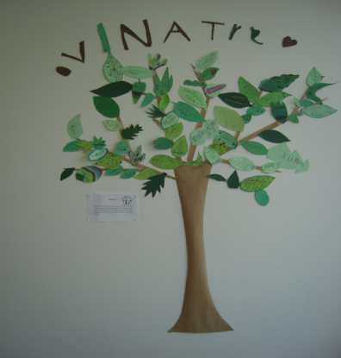
Undir lok verkefnisins er síðan hægt að biðja hvern og einn nemanda um að skrifa niður mikilvægan eiginleika góðs vinar á laufblað. Laufblaðið er síðan límt á tréstofn og greinar og mynda laufblöð allra nemenda fallegt og stórt vinatré.

